**MEMORIA**

**DISEÑO DE INTERFACES WEB**



**PORTFOLIO DE**

**PACO HIDALGO**

**ÍNDICE**

**1. INTRODUCCIÓN**

**1.1. Justificación**

**1.2. Objetivos**

**1.2.1. Características de la aplicación**

**1.3. Comparativa**

**2. ANÁLISIS Y PLANIFICACIÓN**

**2.1. Análisis**

**2.1.1. Requisitos funcionales de los usuarios**

**2.1.2. Requisitos de la aplicación**

**2.1.2. Lenguaje en la parte cliente**

**2.2. Planificación y fases del desarrollo**

**3. DESARROLLO**

**3.1. Diseño y mockups**

**3.2. Funcionalidad**

**3.3. Codificación**

**3.4. Mantenimiento**

**4. AMPLIACIONES**

**4.1. Mejora de código**

**4.2. Soporte de idiomas**

**5. EVALUACIÓN Y CONCLUSIONES FINALES**

**6. REFERENCIAS**

1. **INTRODUCCION**
   1. **JUSTIFICACION**

Hemos realizado el portfolio de Paco Hidalgo a petición suya para así hacer visible su trabajo. En el momento que hablamos con él para realizar este proyecto, Paco trabajaba de escaparatista en una empresa, le gustaba su trabajo aunque su principal afición es el arte y el dibujo que, en muchas ocasiones une al mundo fallero, otro de sus grandes hobbies.

A día de hoy, Paco ha apostado por cambiar de trayectoria profesional y dedicarse de manera íntegra a su pasión, dejando su trabajo de escaparatista en el que llevaba casi 30 años.

* 1. **OBJETIVOS**

El objetivo es crear su propio sitio web para darle visibilidad a sus creaciones y así mejorar la oportunidad de aumentar sus pedidos y cartera de clientes.

* + 1. **CARACTERÍSTICAS DE LA APLICACIÓN**

La aplicación tiene diversos apartados:

1. Una pequeña descripción sobre él
2. Un blog porque le gusta contar experiencias, anécdotas o mostrar alguno de sus trabajos de una manera más explícita
3. Zona de Merchandising para mostrar algunos ejemplos de los trabajos que puede realizar para todo tipo de superficies y totalmente personalizado.
4. Galería con imágenes de retratos, bocetos, lettering y vídeos
5. Formulario para contactar con él
6. iFrame de Ubicación
7. Footer con los accesos a sus redes sociales
   1. **COMPARATIVA**

Paco quería un diseño limpio y minimalista. Hemos cogido pequeñas inspiraciones de las siguientes páginas:

<https://www.pedrocampos.net/paintings>

<https://www.artbyalef.com/>

<https://preview.themeforest.net/item/elegance-wordpress-blog-theme/full_screen_preview/16046575?_ga=2.38397859.1081309067.1665340659-957992690.1665340659>

**2. ANÁLISIS Y PLANIFICACIÓN**

**2.1. Análisis**

**2.1.1. Requisitos funcionales de los usuarios**

Los requisitos para acceder a esta página web son mínimos, sólo se precisa de un dispositivo con conexión a internet. El sitio entero es bastante liviano y no precisa de grandes requerimientos.

**2.1.2. Requisitos de la aplicación**

Para alojar y atender las peticiones de los clientes, será necesario un servidor para ubicar la web. En caso de tener más limitado este aspecto, se podrá hacer funcionar desde un ordenador con un Apache Web Server.

**2.1.2. Lenguaje en la parte cliente**

El sitio está desarrollado en varias páginas con lenguaje de distintas versiones de HTML y una hoja de estilos CSS para darle la apariencia deseada.

**2.2. Planificación y fases del desarrollo**

La planificación para llevar a cabo la primera fase del proyecto ha sido la siguiente:

* 2 días para decidir cómo enfocar el proyecto y el tema sobre el que versará.
* 4 días para recopilar información sobre las herramientas a utilizar y aprender su manejo.
* 2 días de búsqueda de páginas similares para recoger ideas
* 3 días para realizar el Mockup del Index: diseño, información, menús, colorimetría…

Fase Index.html

* Recopilación de material por parte del artista
* Elaboración del Index
* Elaboración del CSS
* Mostrar al cliente y realizar cambios en el Index. Repetimos 2 veces más.

Fase de realización de las páginas html del resto del Proyecto.

Fase de realización de la Memoria una vez finalizado el sitio web.

**3. DESARROLLO**

**3.1. Diseño y mockups**

Aunque vinos varias paletas de colores, al final hablando con el cliente quiso que la paleta de colores se basará en su amor a las fallas: colores que vienen del fuego de la **Nit de la Cremà:** tonos naranjas por las llamas y tonos grises por las cenizas tras la hoguera.

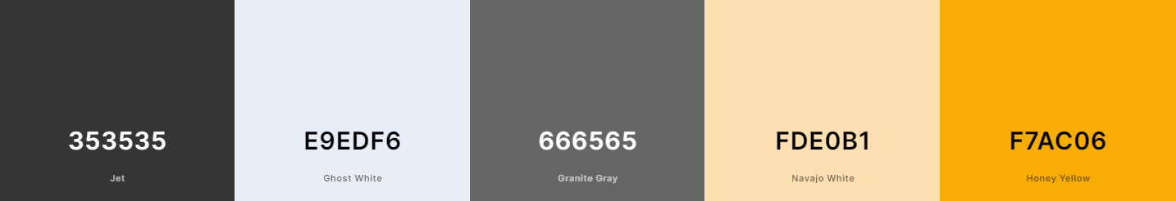

Primer boceto antes de puesta en común con artista (en la elección de colores, reflejado queda) y antes de indagar más portfolios:

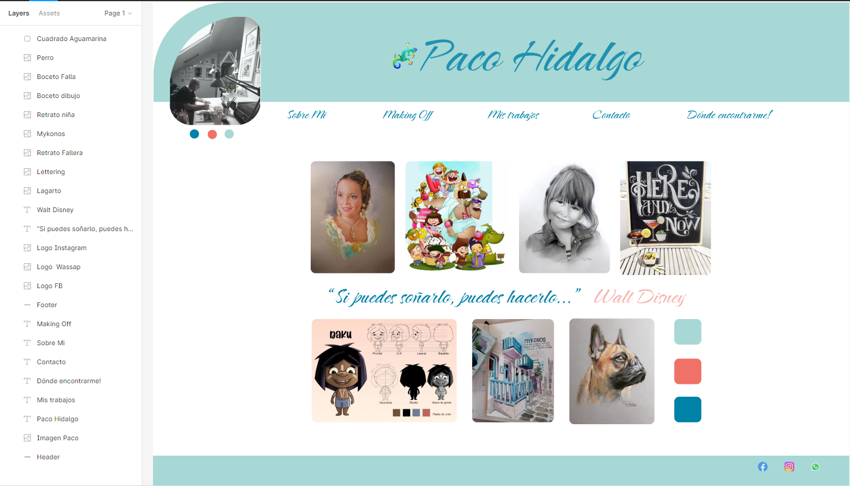

Otra opción más minimalista y cercana a la idea el proyecto:

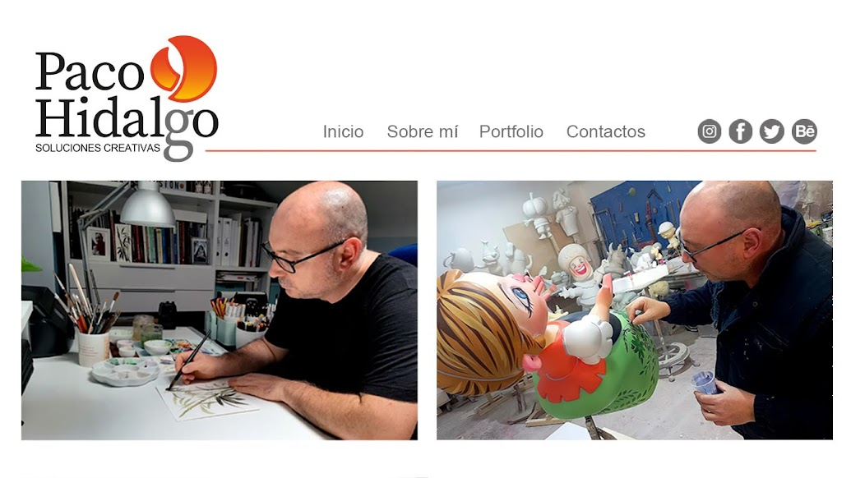

Empezando a coger forma… al final mezclamos las 2 últimas propuestas:

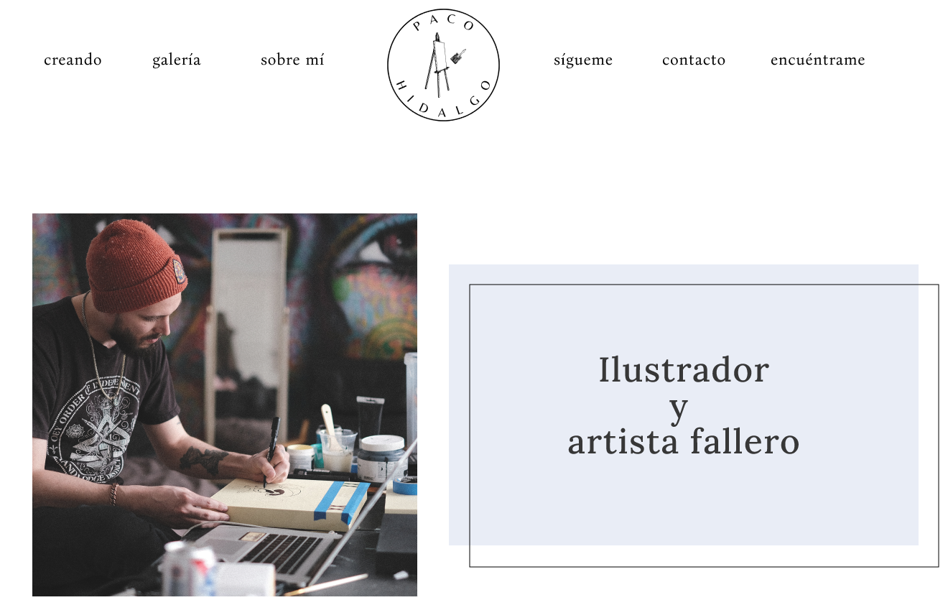

**MOCKUPS:**

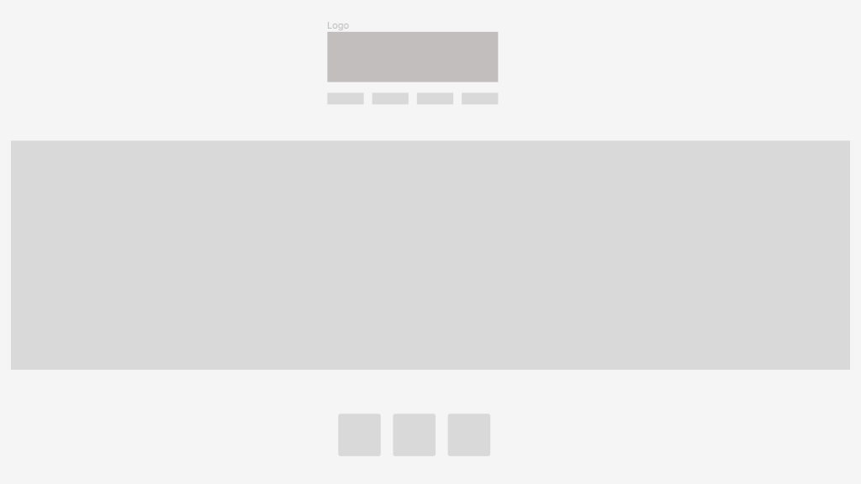



**SOBRE MI**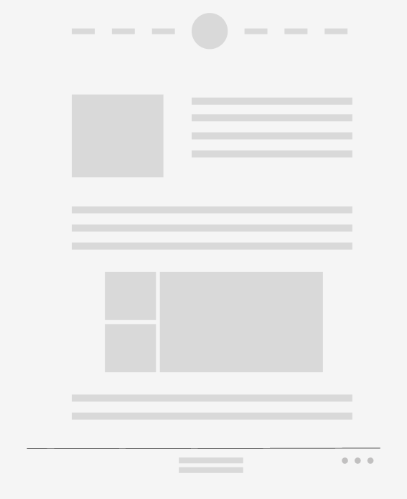

**FORMULARIO**

**GALERIAS**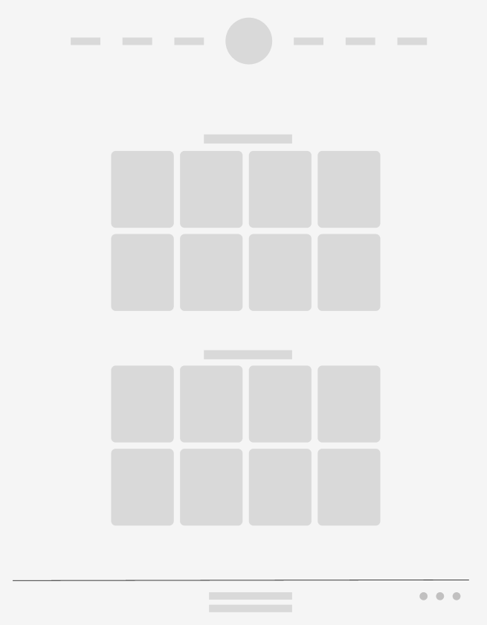

**iFRAME**

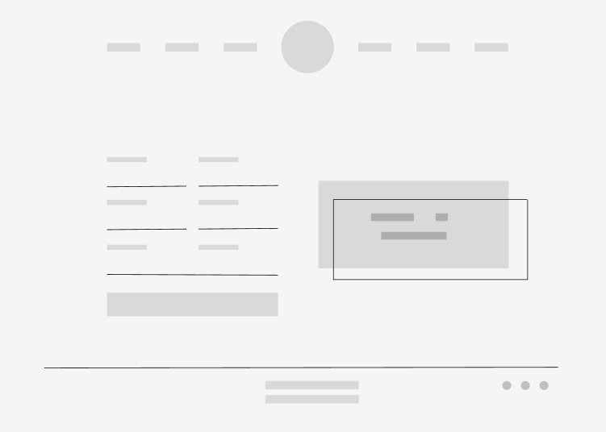 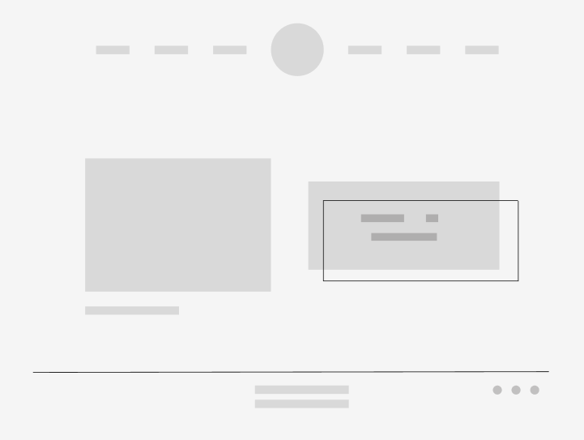

**INDEX:**

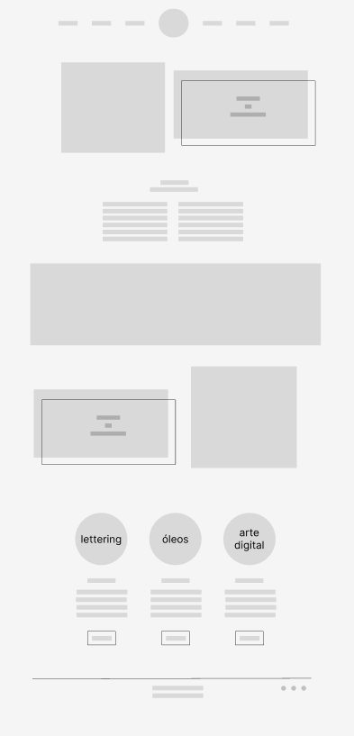

**3.2. Funcionalidad**

En este apartado, hemos intentado que la interacción fuera lo más sencilla y elegante para transmitir el mismo mensaje que el diseño de la página: limpieza y minimalismo.

El menú de la parte superior tiene acceso directo a los distintos encabezados que especifica, 3 a cada lados del logo central. El único menú un poco más elaborado es el de la lista desplegable, pero con el efecto de *on mouse over* queda dentro de la sintonía de la página y también está a un solo click de acceder al contenido. Como punto de mejora que no estaba contemplado en un inicio, hemos añadido un *underline* en naranja para saber la página que se encuentra activa en ese momento y no dar lugar a dudas por exceso de sencillez.

Hemos añadido en un par de páginas, texto manuscrito como si estuviera escrito por el propio artista para romper un poco la posible sobriedad de la página.

El footer sigue en la línea del resto de la página. Una fina línea marca su contenido, donde hemos añadido los datos del artista y a la derecha un acceso a las redes sociales, también con un efecto mouse over para darle un poco de “movimiento”.

**3.3. Codificación**

Todo el sitio web está realizado utilizando diversos componentes de las distintas versiones de HTML: El index está realizado parte con HTML5, mientras que también hay elementos <div> para crear los contenidos.

En cuanto al CSS lo hemos estructurado intentando diferenciar cada menú, y en el orden en el que aparecen en la página web.

**3.4. Mantenimiento**

El mantenimiento dependerá del nivel de actualización de contenidos que desee el cliente, pudiéndolo realizar cada vez que tenga una novedad que desee incluir o de manera periódica cada tiempo determinado.

En este caso, debido a todo el contenido que podría desarrollarse todavía, sugerimos al cliente que se ponga en contacto con nosotros de manera puntual cuando tenga preparado y clasificado el material que quiere subir y así actualizar el sitio.

Le hacemos la sugerencia de adquirir su propio dominio por un módico precio anual.

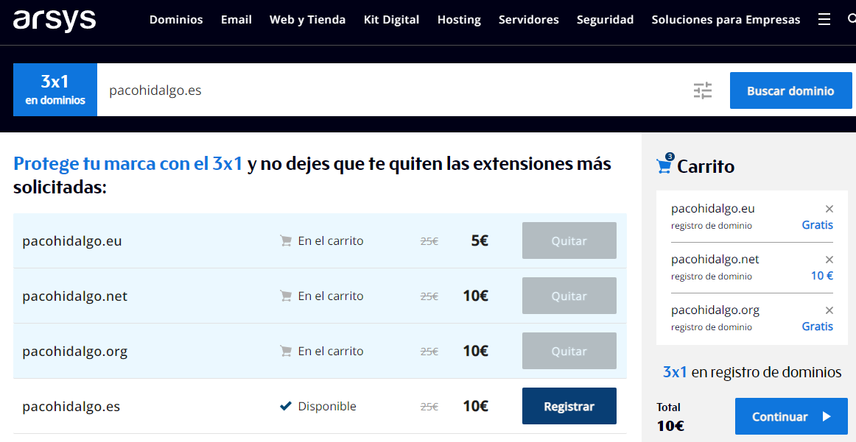

**4. AMPLIACIONES**

**4.1. Mejora de código**

Para mejorar la página web, podríamos crear un apartado de los estilos que utiliza a la hora de dibujar, con sus diferentes técnicas y fotos para mostrar el resultado. Por ejemplo:

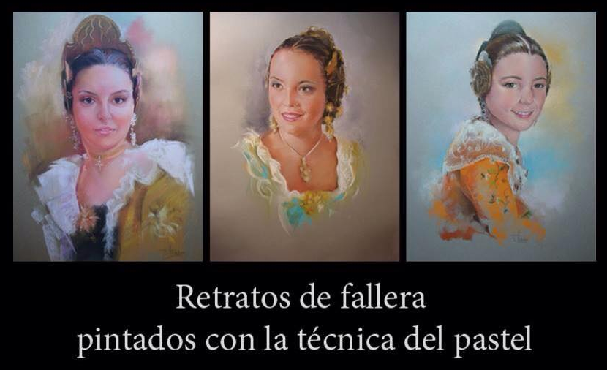

En este caso se explicaría en qué consiste la técnica del pastel, acompañando de imágenes y quizá un pequeño video.

Mejorar el tema de las fotos (realmente se queda corto con todo lo que desarrolla Paco) pero es que no ha tenido más tiempo/momento de enviárnoslas. También añadir fotos del antes y después porque es un reclamo de atención, por ejemplo:

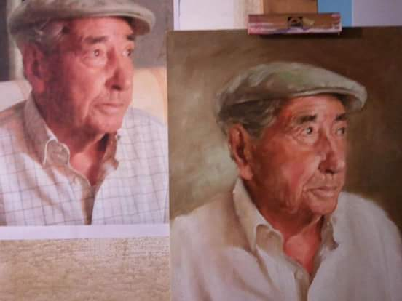 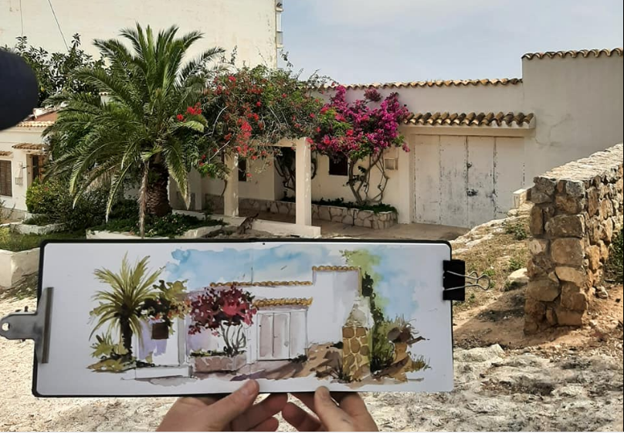

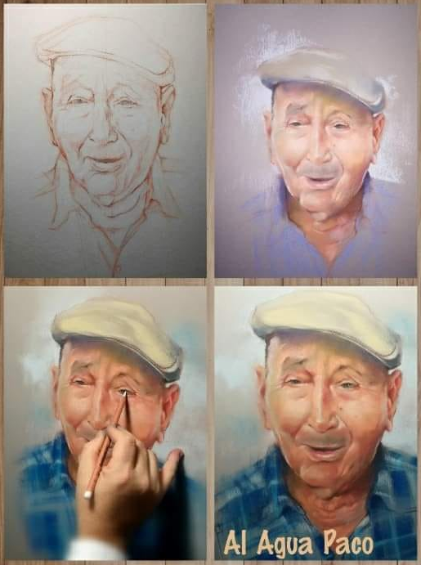

Añadir una sección exclusiva de Fallas, donde podamos ampliar esta temática en exclusiva porque puede desarrollarse mucho más. Por ejemplo, que se vea desde el inicio el bocetado de la falla o ninot, el tallado en corcho o cartón, la fase de pintura y el resultado final (con la posibilidad de añadir algún video del proceso) e incluso los premios que ha obtenido. Ejemplos:

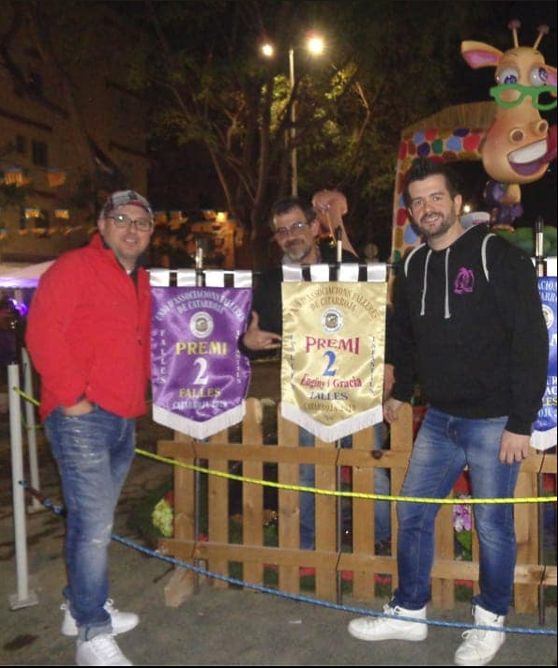 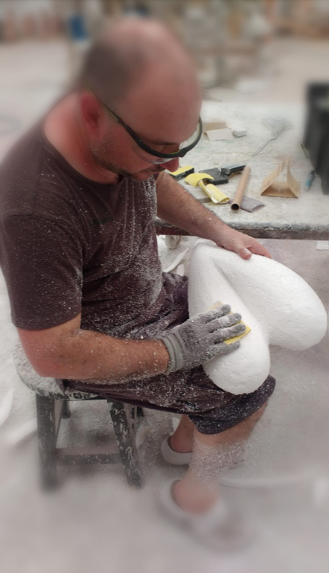

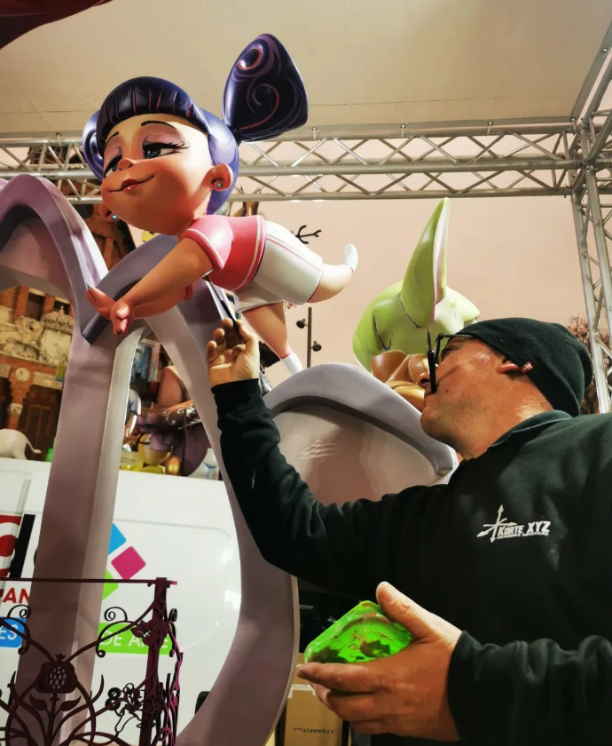 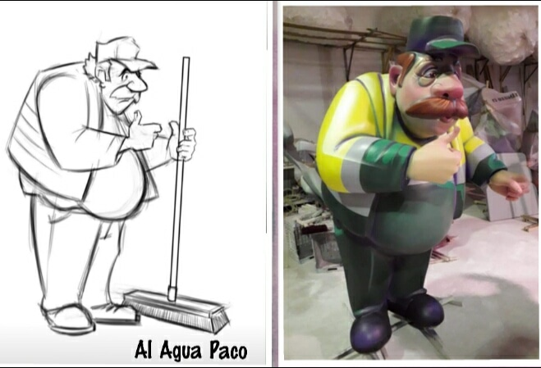

**4.2. Soporte de idiomas**

Hemos realizado la página de Paco tanto en español como en inglés para llegar a una audiencia más global, aumentar su presencia en línea, creciendo así su visibilidad en los motores de búsqueda y dando una imagen más profesional.

**5. EVALUACIÓN Y CONCLUSIONES FINALES**

Nos gusta cómo ha quedado el resultado final, va en la línea de lo que quería el cliente en cuanto a minimalista y sencillo; sin embargo, pensamos que podríamos sacarle mucho más partido al portfolio, ya que realmente no muestra todo el trabajo que es capaz de realizar el artista. A pesar de haberle demandado más fotos (con temáticas concretas) para poder mejorar algunas secciones o implementar nuevas, no ha sido posible por motivos ajenos a nosotros. No obstante, nos ponemos a su disposición para seguir mejorando la página y añadir contenido nuevo.

**6. REFERENCIAS**

<https://www.w3schools.com/>

<https://openai.com/blog/chatgpt/>

<https://www.pedrocampos.net/>

<https://www.behance.net/>

https://dribbble.com/